بریف طراحی جلد کتاب : ماجراجویی با پایتون (سفری پروژه محور)

عنوان پروژه: طراحی جلد کتاب
نویسنده: محمد مهدی قائمی

اندازه کتاب : وزیری
تعداد اولین چاپ (۲۰۰ جلد)
نوع چاپ داخل کتاب : چهار رنگ جوهر افشان

مخاطب هدف: سن ۱۵ تا ۲۵ سال- نسل z , alpha - کسانی که اولین زبان برنامه نویسی خودشون رو میخوان یاد بگیرن. (هر رشته ای حتی کسایی که کامپیوتر نیستن)

لحن کتاب : صمیمی، ماجراجویانه، داستان‌گو (استفاده از استعاره‌های دنیای فانتزی مثل «طلسم»، «کوله پشتی»، «جادوگر») – (کاملا مخالف لحن خشک و کتابی)

ساختار کتاب:
۷ بخش
۲۱ فصل
۲۶۴ صفحه

۱. هدف کلی
بالاترین اولویت داخل جلد برای ما جذب مخاطب هست که مستقیم روی فروش بیشتر تاثیر گذار باشه.

۲. وظایف اصلی و چک‌لیست‌ها
- بررسی فایل بریف و طرح سوال برای درک بهتر کتاب
- ریسرچ نمونه های مشابه
- ۲ اتود اولیه برای جلد کتاب
- نهایی سازی جزئیات و تحویل فایل نهایی

۳. موارد مورد انتظار
جلد طراحی شده باید با استاندارد چاپ هماهنگ باشد
جلد طراحی شده باید از ظاهر بصری مناسبی برخوردار باشد
جلد طراحی شده باید طبق سلیقه مخاطب هدف باشد

۴. خروجی مورد انتظار از ویراستار
- نسخه نهایی جلد کتاب به صورت (pdf)
- نسخه نهایی جلد کتاب به صورت لایه باز (psd or ai)

۵.ایده اولیه برای اولین اتود
طراحی سبک بیتی (پیکسلی) از یک جادوگر
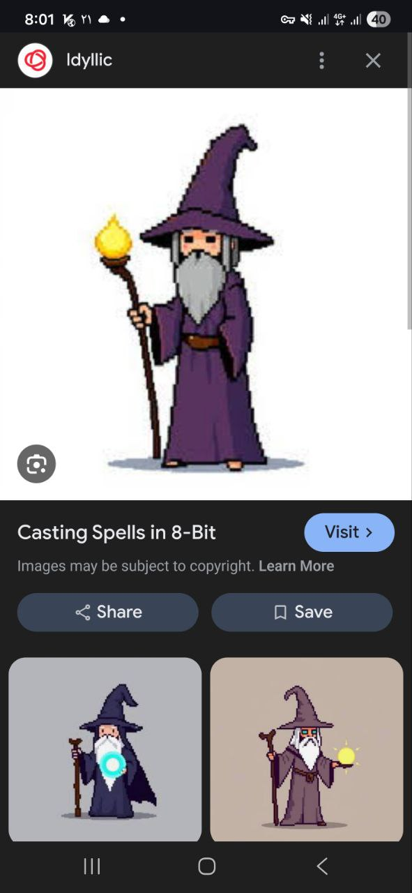

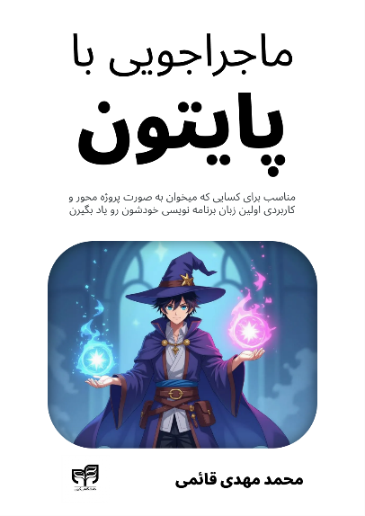
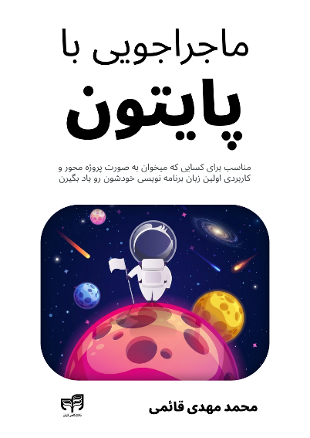
۶.طراحی های انجام شده تا کنون
چند نمونه طرح برای انتقال بهتر کانسپت سعی کردم داخل فیگما انجام بدم
https://www.figma.com/design/ULU8TpT8JrWpoedxXOzFy6/Advanture-with-Python---Covor?node-id=21-26&t=nOR1QBEj3Jh2CQOU-1
از بین طرح ها ۲ نمونه بالا فیدبک مثبتی گرفتم از مخاطب هدف

از جمله مشکلات طرح کنونی :
طرح سمت چپ (فضانورد): محتوای کتاب که قالب جادوگری و ماجرا جویانه داره و از عنصر فضانورد جایی استفاده نکردم

طرح سمت راست (جادوگر طرح انیمه): مشکلی رنج سنی مخاطب هست سن ۲۵ سال اون رو با داستان اشتباه میگرفتن توی نگاه اول

ولی به صورت کلی قالب سفید و عکس با گوشه منحنی مورد استقبال مثبت قرار گرفت و ترجیحمون هست طرح به این سمت بره

۷.ترجیحات
از جمله نکاتی که هست ما علاقه داریم روی جلد یک کاراکتر (مثلا جادوگر یا شمشیر زن) داشته باشیم و اول هر فصل مناسب با فضایی که اون فصل داره اون کاراکتر رو در اون محیط قرار بدیم

برای مثال فصل ۱:
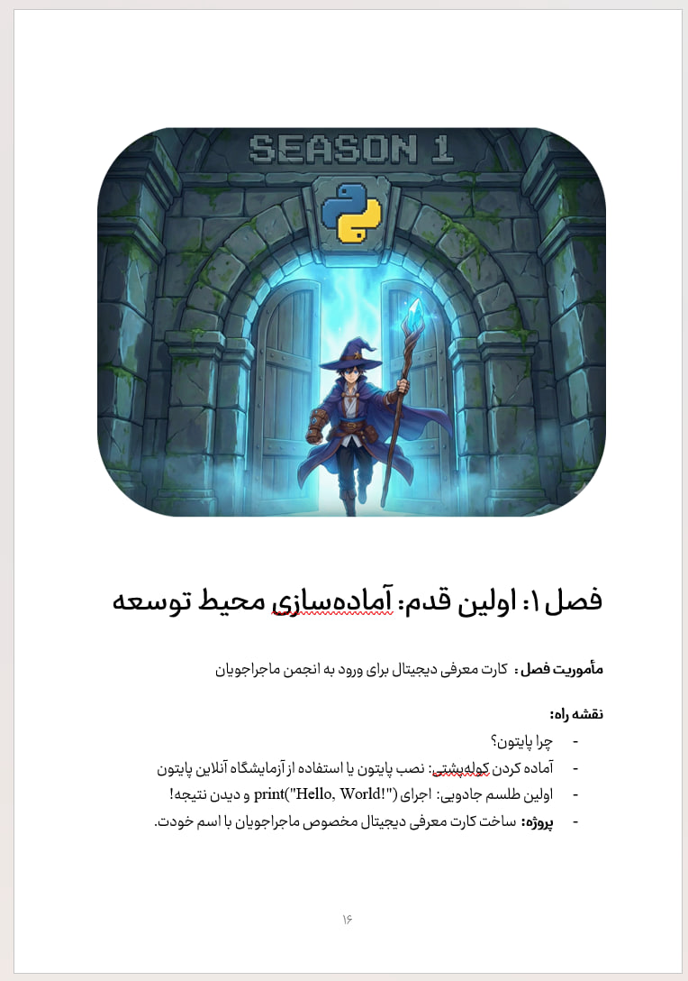

همچین چیزی برای اول هر فصل :

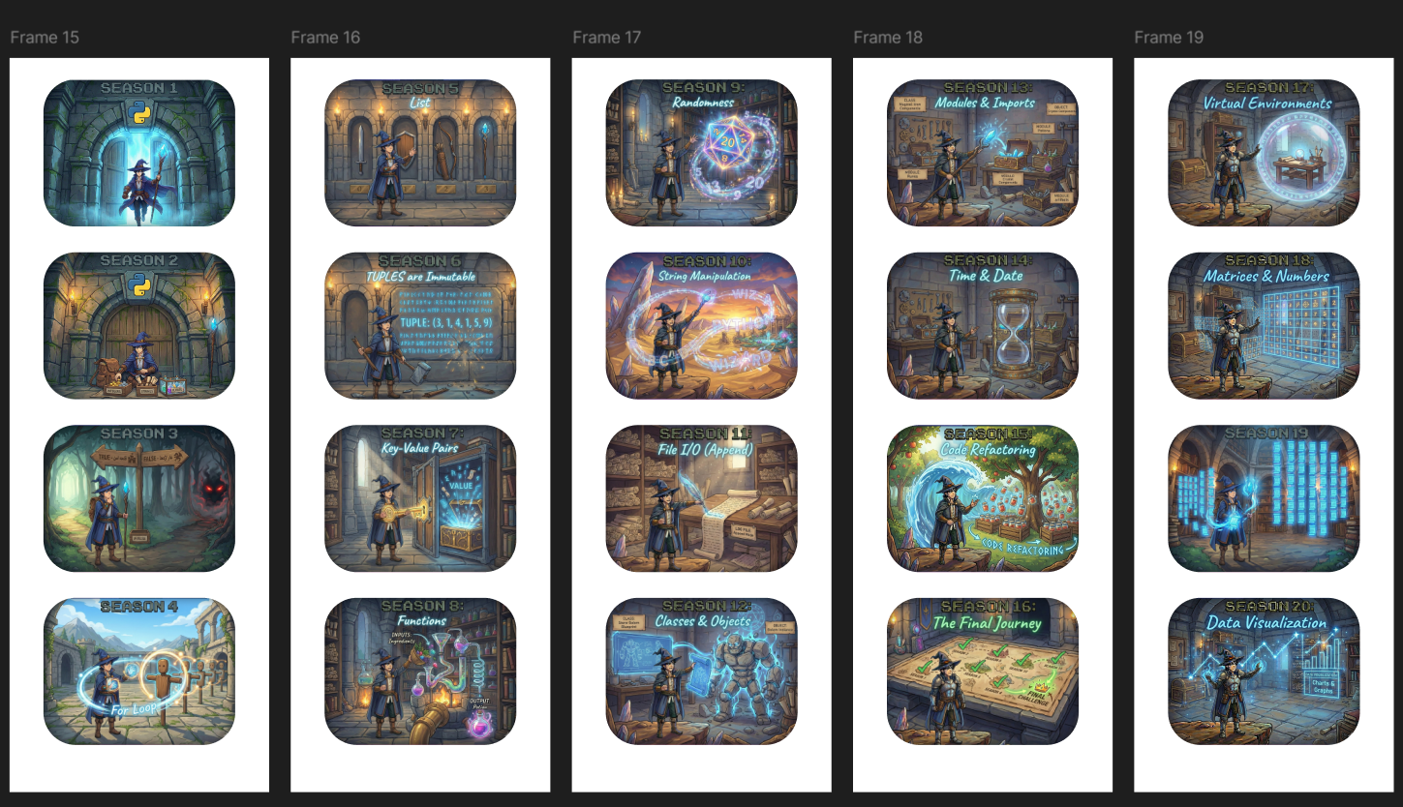

ترجیح ۲:
ما نیاز داریم که یکم جلد به سمت این بره که این یه کتاب برنامه نویسیه پس استفاده از لوگوی پایتون میتونه مفید باشه البته این اصلا اجباری روش نداریم

۷.نگرانی های ما
- کتاب در نگاه اول یک کتاب برنامه نویسی بنظر بیاد
- از ظاهر مناسب بصری و مناسب سلیقه مخاطب هدف برخوردار باشه
- متفاوت از نمونه های موجود باشه (به خاطر اینکه خود کتاب هم چه از نظر ساختار و لحن و محتوای سعی شده متفاوت ظاهر بشه واسه همین ترجیحمون این هست که ظاهر متفاوت و نسبتا مدرن و مینیمالی هم داشته باشه نسبت به نمونه های قدیمی تر)
- با استاندارد چاپ هماهنگ باشه و در زمان چاپ افت کیفیت پیدا نکنه

۷.حقوق معنوی و قانونی
انتقال کامل قانونی برای استفاده کامل از طرح به صورت کامل

۸.خلاصه و داستان کتاب
داخل کتاب ما سعی کردیم به جای محتوای خشک و چیزی که تا به امروز بوده
بیایم و ابتدای هر فصل یک ماموریت تعریف کنیم (یک مینی پروژه) و داخل اون فصل فقط مباحثی رو یادبگیریم که باعث میشه بتونیم اون ماموریت رو انجام بدیم
کتاب خیلی به سمت گیم و داستانی رفته اینجوری که با انجام هر ماموریت ما تجربه xp میگیریم و اخر هر فصل لولمون بیشتر میشه
ماموریت ها هم داستانی هستن مثل ساختن مغازه جادگری – ساخت طلسم – جمع کردن کوله پشتی برای شروع ماجراجویی ...

۹.دید نویسنده
این کتاب رو من سعی کردم دقیقا همون شکلی بنویسم که خودم برنامه نویسی یادگرفتم
اینجوری که یکسری پروژه کوچیک و بزرگ تعریف کنم و میرفتم مواردی که برای ساخت اون هست رو یادمیگرفتم با سرچ و یوتیوب و بعدش پروژه رو میساختم

۱۰. پشت جلد
ترجیحمون این هست که پشت جلد ظاهری ساده داشته باشه
مثل:

۱۱.سرفصل های کتاب
۳. قالب‌بندی زمان (طلسم strftime) Error! Bookmark not defined.
۴. سفر در زمان (طلسم timedelta) Error! Bookmark not defined.
۵. پروژه: اعلان‌گر ددلاین (The Deadline Notifier) Error! Bookmark not defined.
فصل ۱۵: آیین قبیله پایتون هنرکدنویسی پایتونیک Error! Bookmark not defined.
۱. ذِن پایتون (The Zen of Python) Error! Bookmark not defined.
۲. طلسم enumerate (شمارش پایتونیک) Error! Bookmark not defined.
۳. طلسم zip (جفت کردن) Error! Bookmark not defined.
۴. طلسم تک‌خطی (List Comprehensions) Error! Bookmark not defined.
۵. جادوی ناشناس (Lambda) Error! Bookmark not defined.
۶. پروژه: کیمیاگری لیست (List Alchemy) - 100 xp Error! Bookmark not defined.
مأموریت‌های جانبی: محفل معماران زمان Error! Bookmark not defined.
مأموریت ها Error! Bookmark not defined.
کتابخانهٔ سایه‌ها (نتیجه مأموریت‌ها) Error! Bookmark not defined.
بخش پنجم: نبرد نهایی (پروژه بزرگ ماجراجو) Error! Bookmark not defined.
فصل ۱۶: نبرد نهایی: ساخت دفترچه مأموریت ماجراجو Error! Bookmark not defined.
۱. نگاهی به گذشته (Gathering Your Spells) Error! Bookmark not defined.
۲. توضیحات چالش (The Adventurer's Challenge) Error! Bookmark not defined.
۳. میز معمار (Building Step-by-Step) Error! Bookmark not defined.
مأموریت‌های جانبی: نسخه بعدی (Expansion Pack) Error! Bookmark not defined.
مأموریت ها Error! Bookmark not defined.
کتابخانهٔ سایه‌ها (نتیجه ماموریت ها) Error! Bookmark not defined.
بخش ششم: ورود به تالار پیشگویان (پیش نیاز هوش مصنوعی) Error! Bookmark not defined.
فصل ۱۷: دروازه احضار و آزمایشگاه جادویی (Pip & Venv) Error! Bookmark not defined.
۱. آزمایشگاه ایزوله (venv) Error! Bookmark not defined.
۲. فعال‌سازی آزمایشگاه (ورود به حباب) Error! Bookmark not defined.
۳. دروازه احضار (pip) Error! Bookmark not defined.
۴. فایل نیازمندی‌ها (requirements.txt) Error! Bookmark not defined.
۵. پروژه: تابلوی اعلانات جادویی - 100 xp Error! Bookmark not defined.
فصل ۱۸: طلسم های NumPy (جادوی محاسبات فوق سریع) Error! Bookmark not defined.
۱. احضار NumPy Error! Bookmark not defined.
۲. ndarray چیست؟ (ارتش منظم) Error! Bookmark not defined.
۳. جادوی Vectorization (حذف حلقه‌ها) Error! Bookmark not defined.
۴. جادوی ابعاد: ماتریس‌ها Error! Bookmark not defined.
۵. جعبه ابزار جادویی: ۱۰ طلسم پرکاربرد Error! Bookmark not defined.
۶. مسابقه بزرگ: مفهوم زمان‌سنجی Error! Bookmark not defined.
۷. پروژه: چالش ۱,۰۰۰,۰۰۰ ماجراجو (The Great Speed Race) - 100 xp Error! Bookmark not defined.
فصل ۱۹: کتابخانه بزرگ پانداز (کار با داده‌های جدولی) Error! Bookmark not defined.
۱. احضار Pandas Error! Bookmark not defined.
۲. DataFrame چیست؟ (جدول جادویی) Error! Bookmark not defined.
۳. خواندن فایل اکسل (فایل‌های CSV , xlsx) Error! Bookmark not defined.
۴. ذره‌بین جادویی: فیلتر کردن داده‌ها Error! Bookmark not defined.
۵. جعبه ابزار پانداس: ۱۰ طلسم پرکاربرد Error! Bookmark not defined.
۶. پروژه: تحلیل تابلوی امتیازات (The Grand Guild Analysis) - 100 xp Error! Bookmark not defined.
فصل ۲۰: نمودار جادویی (Matplotlib) Error! Bookmark not defined.
۱. احضار نقاش سلطنتی (Matplotlib) Error! Bookmark not defined.
۲. اولین قلم‌مو (plot) - نمودار خطی Error! Bookmark not defined.
۳. ستون‌های مقایسه (bar) - نمودار میله‌ای Error! Bookmark not defined.
۴. زیبایی‌شناسی جادویی (شخصی‌سازی) Error! Bookmark not defined.
۵. جعبه ابزار نقاش: ۱۰ طلسم پرکاربرد Error! Bookmark not defined.
۶. پروژه: گزارش تصویری انجمن (The Visual Report) - 100 xp Error! Bookmark not defined.
مأموریت‌های جانبی: تالار پیشگویان Error! Bookmark not defined.
مأموریت ها Error! Bookmark not defined.
کتابخانهٔ سایه‌ها (نتیجه ماموریت ها) Error! Bookmark not defined.
بخش هفتم: ماجراجویی ادامه دارد... Error! Bookmark not defined.
فصل ۲۱: افق‌های بی‌پایان (نقشه‌های گنج آینده) Error! Bookmark not defined.
۱. قدم‌های بعدی (The Essential Next Steps) Error! Bookmark not defined.
۲. مسیر معماران دیجیتال (Programming & Web) Error! Bookmark not defined.
۳. مسیر پیشگویان داده (AI & Data) Error! Bookmark not defined.
۴. مسیر محافظان و مدیران سیستم (SysAdmin & Security) Error! Bookmark not defined.
سخن پایانی: پایان آغاز Error! Bookmark not defined.
منابع Error! Bookmark not defined.

